**Lecture documentaire - les animaux de la savane**

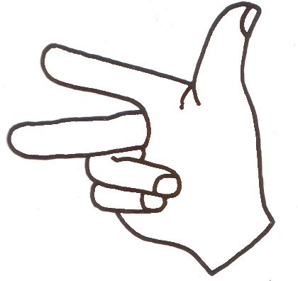Dans cette histoire, tu vas lire le mot **lion** plusieurs fois.

**Compte et colorie sur la bande la bonne réponse.**

|  |  |  |  |  |  |  |
| --- | --- | --- | --- | --- | --- | --- |
| 1 | 2 | 3 | 4 | 5 | 6 | 7 |

Le lion et le tigre sont des cousins.

Le lion est plus gros et plus lourd mais le tigre est plus rapide.

Le lion est le roi des animaux de la jungle. En fait, le tigre a peur du lion et le lion n’a peur de personne !